

20251219| 小六班

Daily life
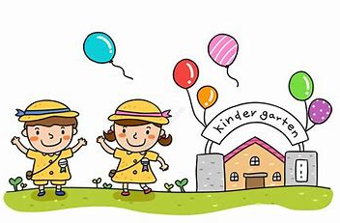

「来园情况」
今日星期五，共有24人来园，6人请假。
「日常生活观察」
序号 | 姓名 | 午餐 |  |  | 午睡 | 备注
序号 | 姓名 | 饭 | 菜 | 汤 | 午睡 | 备注
1 | 吴逸辰 | √ | √ | √ | √
2 | 邓云天 | √ | √ | √ | √
3 | 陈奕轩 | 请假
4 | 薛焱琛 | √ | √ | √ | √
5 | 江梓壕 | √ | √ | √ | √
6 | 袁子庆 | √ | √ | √ | √
7 | 镇博炀 | 请假
8 | 杜一恒 | √ | √ | √ | √
9 | 张家宁 | √ | √ | √ | √
10 | 常元一 | √ | √ | √ | √
11 | 陈阳 | √ | √ | √ | √
12 | 刘翊鸣 | √ | √ | √ | √
13 | 周廷堃 | √ | √ | √ | √
14 | 万博睿 | √ | √ | √ | √
15 | 赵逸彤 | 请假
16 | 冯晏卿 | √ | √ | √ | √
17 | 丁安娜 | √ | √ | √ | √
18 | 刘沐苒 | √ | √ | √ | √
19 | 李沐晗 | √ |  | √ | √
20 | 王慕恬 | √ |  | √ | √
21 | 高杨 | 请假
22 | 张芯悦 | √ | √ | √ | √
23 | 熊梦瑶 | √ | √ | √ | √
24 | 赵书瑶 | 请假
25 | 王清悦 | √ | √ | √ | √
26 | 李念 | √ | √ | √ | √
27 | 胡挽晴 | √ | √ | √ | √
28 | 顾若澄 | √ | √ | √ | √
29 | 周羽熙 | 请假
30 | 蒋悦雯 | √ | √ | √ | √
31 | 邓安琪 | 请假
「区域游戏」
上午孩子们一起玩了自己感兴趣的区域游戏。
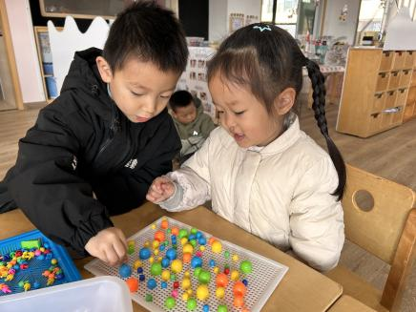 | 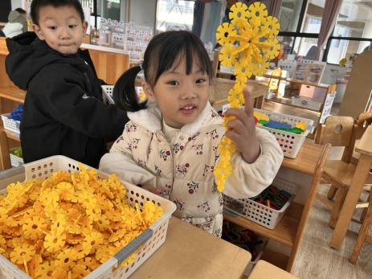 | 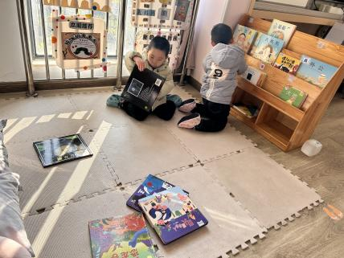
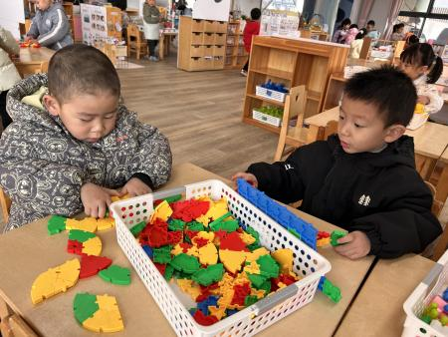 | 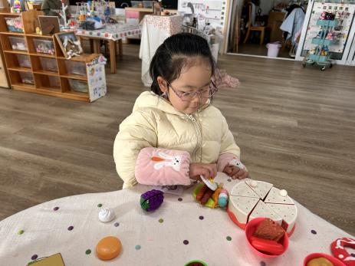 | 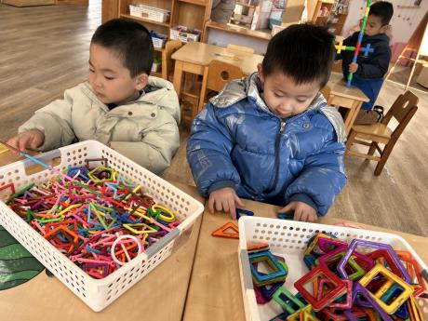

「集体活动」
数学：三只熊的早餐
《我有小手》是一首F大调，4\4拍歌曲。这首歌曲节奏鲜明、曲调活泼、歌词简单易懂，比较贴切小班幼儿的生活。四歌词的音高控制是难点，因此选择这首歌曲做题材，从幼儿的生活经验从发，设计了看图谱玩节奏游戏和看图片创编歌词的活动，充分调动了幼儿的多种感官，使幼儿在愉悦的音乐活动中培养幼儿良好的节奏感与动作的协调能力。
小班幼儿能听着钢琴的伴奏歌唱，能随音乐的节奏做简单的动作，会给歌曲的仿编简单的歌词，但是唱歌的时候时常会出现跑调、走音的现象，节奏感仍需加强。
「温馨提醒」
1.最近天气变化，请家长们注意天气变化，及时增减衣物。近期手足口病等传染病传播，请大家注意孩子个人卫生，少去人群密集处。
2.个别孩子的指甲没有剪，请及时修剪。

